

江苏省镔鑫钢铁集团有限公司
设备润滑管理制度 BX-GZ19-101-V3.0-2021

发布日期：2021年9月10日 实施日期：2021年9月10日
江苏省镔鑫钢铁集团有限公司设备工程部 发布
设备润滑管理制度 | 编号:BX-GZ19-101-V3.0-2021
设备润滑管理制度 | 责任部门：设备工程部
设备润滑管理制度 | 所有者：宋刚
变更记载
文件编号 | 变更内容 | 批准人 | 实施日期
BX-3-SC-02/0601 | 初次起草 | 陈禹 | 2014-12-1
苏镔字（2019）第54号 | 增加考核细则 | 陈禹 | 2019-09-25
BX-GZ19-101-V3.0-2021 | 对考核细则及油品全过程管理进行优化；将操作规范从制度中移除；修改制度名称。

第一章 总则
- 目的
为强化设备润滑管理，保证主体设备的精度、性能，确保设备运行安全、可靠，节约能源，降低生产成本，延长设备使用寿命的目的，特制定本制度。
- 本制度适用于公司各部门、中心及生产厂（以下简称各部门）范围内设备润滑管理工作。
- 定义
（一）设备润滑管理：是指对设备的润滑工作进行全面合理的组织和监督，按照技术规范的要求，研究分析设备摩擦、磨损现象，采用合理的润滑材料和润滑方式，使设备处于最佳润滑状态，满足设备运行要求。
（二）新油品：是指现行合同内供应商改变原设计或成分，性能发生较大变化的油品；现行合同外供应商首次准备在公司供应的油品。
（三）设备润滑“六定”
定点：确定每台设备的润滑部位和润滑点，实施定点给油。
定质：确定润滑部位所需油脂的品种、牌号及质量要求，所加油质必须经化验合格。
定量：确定各润滑部位每次加、换油脂的数量，实行耗油定额和定量换油。
定时：确定各润滑部位加、换油脂的周期，按规定周期加油、添油和清洗换油。
定法：确定的加油、润滑方法，包括自动、手工，还可具体分为：集中循环给油、集中自动给油、集中手动泵给脂、油浴润滑、油雾润滑、油气润滑、滴油润滑、油脂封入润滑、油枪给脂、手工添油、手工加脂等。
定人：确定操作工人、维修工人、润滑工人对设备润滑部位加油、添油和清洗换油的分工，各负其责，共同完成润滑。
（四）油品“三过滤”
油品转桶过滤、领用过滤、加注过滤。
（五）润滑“二洁”
润滑容器具与加注工具清洁、润滑点的油路油道清洁。
（六）润滑“一密封”
做好润滑系统密封。
第二章 润滑管理体系和工作职责
- 公司建立润滑管理组织，具体见“公司润滑管理组织”（附件一）。
- 工作职责
（一）设备工程部
1.设备工程部是全公司设备润滑管理工作的归口管理部门，配备专职润滑管理人员负责润滑管理工作。
2.负责制定公司级润滑设备管理的各项制度和作业指导书。
3.负责落实对各部门润滑管理工作进行日常指导、监督、考核工作。
4.负责组织制订各部门油品化验标准。
5.负责润滑方式、润滑油品的选择、代用、试用及采购计划的审核。
6.负责废旧油品及工器具判定工作。参与不合格油品的处理及质量检验鉴定工作。
7.负责润滑新工艺、新技术、新材料、新设备的推广应用。
8.组织公司设备润滑管理及专业人员的培训。
9.负责组织因润滑不良造成的一般以上设备故障分析。
（二）计量质检部
1.负责全公司的油品理化指标的化验工作。
2.负责零库存油品进厂过磅、外卖废油出厂过磅工作。
（三）物资采购部
1.负责全公司的润滑设备备件、油品采购、质量异议处理、联系厂家进行技术服务工作。
2.负责废旧油品及工器具的处理工作。
（四）仓储管理部
1.负责新购油品数量、型号入库验收、储存工作。
2.负责废旧油品及工器具的回收及储存，负责外卖废油数量准确性，核销外卖废油库存量，监督客户提货装车工作。
3.负责零库存油品及附属设备管理工作。
（五）安全环保部
1.负责润滑油品及介质泄漏对环境污染风险的监督、调查和考核。
2.负责废旧油品及工器具等的分类回收监管。
（六）保卫部
1.负责监督各部门油品存储、使用的消防管理工作。
2.参与废油出厂核验工作。
（七）各部门（含有设备的部室)
1.各部门负责本部门的润滑管理工作，按照设备润滑“六定”、“三过滤”、“二洁”、“一密封”开展工作。
2.负责制定本部门的设备润滑管理制度。编制本部门的设备润滑标准和各种润滑作业指导书。
3.负责本部门油品取样、送检及化验台账记录工作。
4.负责润滑油品的选择申请、代用申请、采购计划的提报及新油抽检。
5.负责组织本部门不合格油品的处理及质量检验鉴定、使用工作。负责报废油品及工器具的收集、报废申请、上交工作。
6.负责组织本部门因润滑不良造成设备故障的调查、分析和处理。
7.负责组织本部门内部润滑培训。
8.负责按属地管理原则，采取有效措施，落实用油设备及油品的环境污染及消防管理职责。
- 润滑的全过程管理
（一）润滑油品的选用
1.各部门可按设备制造厂家提供的油品使用技术要求，并根据公司的实际情况确定油品品牌,报设备工程部批准。
2.各部门更换油品品牌或型号须经设备工程部批准。
（二）新油品的试用
1.各部门按照要求填写《油品变更申请表》（附件三：油品变更申请表），报送至设备工程部。
2. 设备工程部组织使用单位及公司专业委员会或专业机构对试用油品进行评审，评审通过后按要求进行试用。
3. 使用单位依据协议实施换油试验。试验期间，使用单位定期对油品性能指标进行检测，对相关设备做好跟踪记录。相关材料作为试验评 价依据。试验周期一般为6至12个月。
4. 试验完成后，试用单位编写《油品试验报告》（附件四：油品试用报告）报设备工程部审核。设备工程部组织对试验结果进行评价，达到要求的列为合格供方。
（三）润滑油品的采购
物资采购部按制度对油品进行采购，设备工程部对技术标准进行审核。物资采购部须要求供应商在油品到厂时,随车提供油品出厂检测报告、产品质量合格证，注明生产厂家、批号及生产日期。
（四）润滑油品的验收
1.仓储管理部对购入的润滑油品要查验产品合格证后方能入库，对公司零库存油库油品,仓储管理部要抽样进行送检验收。
2.对非零库存油品,各部门负责质量验收及质量检验。
（五）润滑油的储存
1.润滑油品入库应分类存放，避免潮湿环境，以防水分或灰尘进入，影响油品使用性能或导致油品变质。对直接发送到现场的润滑油品，要有明显的标记，归类摆好。
2.要满足“在储存场所（润滑站）配备必要的防尘、防静电、防爆、防火等器材，保持干燥通风”的要求。
3.各单位应配备必要的转运、过滤设备设施，确保无污染保管。
4.具体流程见作业指导书。
（六）润滑油品的使用与维护
1.严格执行设备润滑标准，并及时认真填写《设备日常润滑台帐》(具体填写要求见《润滑作业指导书》）。
2.严格执行润滑作业指导书，做到以干净、合理的方式进行加换油品、维护油品。
3.严禁油品浪费，杜绝过度润滑，发现漏油应及时处理。
（七）润滑油品的化验
1.各部门建立并维护《油品化验记录台账》（见《润滑作业指导书》）。
2.严格执行取样规定（见《润滑作业指导书》），确保油样如实反映系统的真实情况。
3.各部门根据化验结果，认真分析，以便指导下一步的机械工作和采取相应的油品处理措施。
（八）废油管理
1.各部门负责建立并维护废油管理台账（见液压润滑作业指导书附件九。
2.废油分为可以利用的废油和不可以利用的废油。
3.可以利用的废油来源于两部分，其中一立方以上油箱的报废油品是重点，另一部分是散点（一立方以下小油箱）的定期更换的废油。可以利用的废油用标识牌或油漆做好标识。应当用原来型号油桶盛装，必须分油箱和散点两类。
4.不可以利用的废油是杂质特别多，含有大量的泥沙、水份、严重劣化、氧化的不能处理、无使用价值的油品（包括大油箱底部的少量脏油），此类油品必须做好标识，是外卖的重点。
5.可以利用的废油严禁混入不可以利用的废油，应当分型号存放，禁止混放，要分散点和油箱两大类。
6.各部门一立方以上油箱的油品报废时，提交报废申请，需附化验结果，报设备工程部审批后方可换油。
7.废油摆放地符合安全、环保要求、整齐、外观干净，应当加盖密封，不能有漏油现象。
8.运行、检修人员严禁乱倒废油,禁止倒入边沟、土地和地下管网中，造成环境污染。
9.公司的废油调拨由设备工程部负责，各部门需要从其他部门引入废油或有废油向外输送处理时，向设备工程部提出申请，申请内容包含废油的型号、化验单和来源说明，是否是可利用的废油，是油箱的还是散点的，设备工程部据此做出统一协调安排。
10.产生废油的部门负责将废油运送到使用废油的部门，产生废油的部门保证此批次废油外观干净、没有漏油、没有混装，并在指定的区域摆放整齐。
11.废油涉及安全、环保、出售等工作时，执行相应的专业管理制度。
第七条 润滑油品、加油工器具、加油点的管理
（一）各部门要配备数量充足的取油工具、各种加油工具。
（二）油桶、取油工具及时封堵，防止灰尘进入，定期清理。
（三）加油点油路要畅通，要定期清理疏通。
第八条 油品消耗管理
（一）出库统计：开盖算一桶。
（二）依据各单位出库明细统计月度油品消耗。
（三）油站更换油品须报设备工程部，并附油品化验单，经同意后方可更换。
（四）各单位严格按照润滑标准作业。
第九条 润滑管理的检查与落实
（一）润滑人员严格按照润滑周期对设备进行润滑作业。
（二）润滑员对润滑作业进行检查与验收，并填写润滑台账。
（三）润滑员对润滑作业不规范的润滑人员有权提出整改要求,对于不听从指挥者,有权建议主管人员根据各部门的润滑管理规定进行处罚。
（四）润滑员对本部门润滑工作进行管理，设备因加油不当造成的事故,润滑员负连带责任。
（五）各部门不按规定设润滑员,监督检查人员未履行职责导致出现润滑事故，视其情节轻重考核。
第十条 设备润滑奖惩按照“设备润滑奖惩细则”（附件二）执行。
第十一条 此规定自下发之日起执行。
第十二条 本制度共有4个附件，具体如下：
附件一“公司润滑管理体系”；
附件二“设备润滑奖惩细则”
附件三“油品变更申请表”
附件四“油品试用报告”

附件一：

公司润滑管理组织

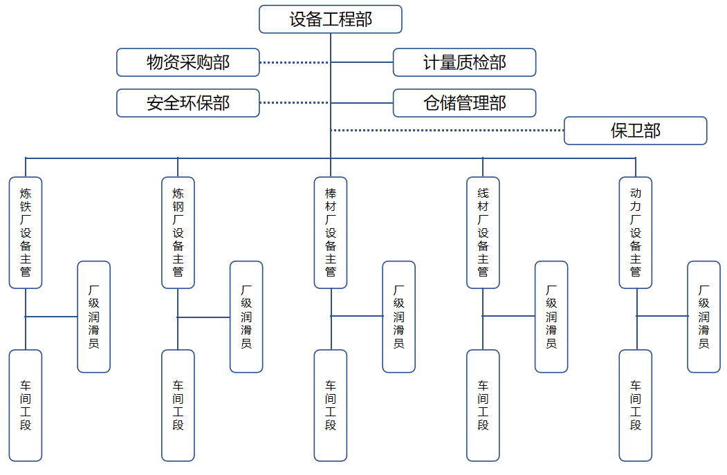

附件二：
设备润滑奖惩细则

序号 | 内容 | 奖惩标准
1 | 设备点检汇总表填写不规范、内容不详实 | 考核50元/项
2 | 润滑点检汇总表有漏检项目 | 考核10-500元
3 | 无润滑点检汇总表 | 考核100元/次
4 | 设备润滑台账不齐全，填写不规范，内容不详实 | 考核50元/项
5 | 油品化验台账不齐全，填写不规范，内容不详实，弄虚作假 | 考核50元/项
6 | 蓄能器不定期检查、充氮，无记录 | 考核100元/次
7 | 冷却器不定期检查、清理、更换，无记录 | 考核100元/次
8 | 润滑部位无标识、部件无标记、管道无标记 | 考核50元/次
9 | 未按公司月度润滑计划的要求实施设备润滑 | 考核100元/次
10 | 润滑标准不健全,润滑标识职责不明确 | 考核50元/次
11 | 油站油箱顶部、箱体有油泥、灰尘 | 考核20元/次
12 | 各管路、接头有跑、冒、滴、漏现象 | 考核20元/点
13 | 各油站滤网、滤芯未按周期清洗、更换造成压差增大,超过范围 | 考核50元/次
14 | 油箱安装、清理未按规定步骤执行 | 考核200元/次
15 | 油温、油位超出规定范围值 | 考核100元/次
16 | 油站及各阀台因为漏油或油泥引起火灾事故 | 考核500元/次
17 | 油站,减速机油位偏低或结合面漏油 | 考核50元/次
18 | 管路堵塞未连接 | 考核20元/点
19 | 各油站,油机加油、放油孔(网),有油污,灰尘未及时清理,未封堵造成油品二次污染 | 考核100元/次
20 | 油站、油脂维护不周造成油品报废(进水,缺油、连锁失效等) | 考核总价值5%
21 | 油站压力表、温度表损坏、不全 | 考核50元/次
22 | 油站空气滤清器等元件损坏、不全 | 考核50元/次
23 | 设定压力不在标准压力范围 | 考核100元/次
24 | 随意拆除、更改连锁控制 | 考核100元/次
25 | 油站空气滤清器损坏、丢失、不安装 | 考核50元/次
26 | 各油站滤油机电气设备损坏或存在安全隐患 | 考核100元/次
27 | 各阀门、阀杆由于润滑不充分、造成阀轴锈蚀不能动作 | 考核100元/次
28 | 元件、滤芯、油缸，储存、维护不当 | 考核100元/次
29 | 润滑油(脂)选用不正确,未按规定的油(脂)进行使用 | 考核100元/次
30 | 润滑过量，造成浪费 | 考核50元/次
31 | 润滑量不充分 | 考核50元/次
32 | 加油(脂)时,加油设备出现两种油(脂)混加 | 考核200元/次
33 | 润滑时未按润滑规定要求,造成设备事故 | 按照设备事故考核
34 | 更换润滑油时未按要求进行废油处理 | 考核100元/次
35 | 加油、滤油、换油未按制度流程执行 | 考核200元/次
36 | 润滑结束现场不清理,造成环境污染 | 考核50元/次
37 | 将漏油回收重新加入减速机 | 考核100元/次
38 | 油品回收不及时,造成污染严重的 | 考核500元/次
39 | 油品和油脂未加任何保护存放在室外 | 考核100元/次
40 | 空桶存在2升以上的剩油 | 考核100元/次
41 | 违反废油管理规定 | 考核100-1000元
42 | 油桶口未封堵 | 考核100元/次
43 | 现场空油桶摆放不合理,不及时回收 | 考核50元/次
44 | 因漏报计划造成设备停机 | 考核500元/次
45 | 新油入场没有任何检验查看，导致有质量问题油品入厂 | 考核50-200元
46 | 不按规定储存油品 | 考核100元
47 | 油品取样不规范 | 考核50-200元
48 | 不按规定取样油品 | 考核200/次
49 | 不按照规定化验油品 | 考核100元/次
50 | 油品检测清洁度超标，且不采取措施 | 考核50元/项
51 | 润滑总结通报内容不真实 | 考核200元/项
52 | 无润滑总结通报 | 考核500元/次
53 | 有技改、降本项目，视其贡献大小 | 奖50-2000元
54 | 油站连锁控制不测试（每年至少一次） | 考核500元
55 | 乱用油品 | 考核200元
56 | 因乱用油品造成设备事故 | 按设备事故考核
57 | 换油违反标准和规定 | 考核50-200元
58 | 废油处理违反规定 | 考核50-200元
59 | 对润滑管理体系、制度进行较大创新 | 奖100-1000元
60 | 故意损坏润滑设备及备品备件 | 考核100-2000元
61 | 不配合设备工程部审核工作 | 考核100-500元
62 | 私自报废设备及备件（阀、泵、油缸、气缸） | 考核50-500元
63 | 除上述外，其它违反《设备日常润滑标准》和各种作业指导书 | 考核50-500元
64 | 不按规定设润滑员 | 考核1000元
65 | 润滑员未履行职责导致出现润滑事故 | 连带考核润滑员100-500元

附件三：
油品变更申请表
记录编码：
申请单位 |  | 拟代用润滑油名称
设备名称 |  | 设备型号
原油品基本情况 |  | 拟代用油品基本情况
生产厂家 |  | 生产厂家
油品牌号 |  | 油品牌号
价格（元） |  | 价格（元）
变更原因：

试用单位负责人：

日期：

公司主管部门审核意见：

签字：

日期：

注：1.本表用于办理油品变更和审核，并作为实施依据。
2.本表一式二份，经审核批准后，申请单位、主管部门各执一份。

附件四：
油品试用报告
记录编码：
试用单位
项目名称 |  | 油品型号
试用起始时间 |  | 试用结束时间
试用情况说明
（可另加附页）
试用技术及
指标达标情况
（可另加附页）
使用结论及建议：
试用单位意见  （签字） | 填报人 | 设备管理室负责人 |  | 分管经理
设备管理部意见  （签字） | 业务员 | 主管业务室负责人 |  | 部长
注：1. 本表一式二份，申请单位、主管部门各执一份。
2. 要求附带油品月度检测结果及相关设备跟踪记录。

